**Activity 2 docker-compose**

สั่ง run docker-compose up



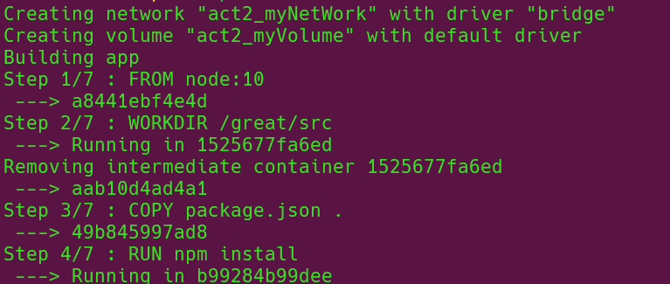

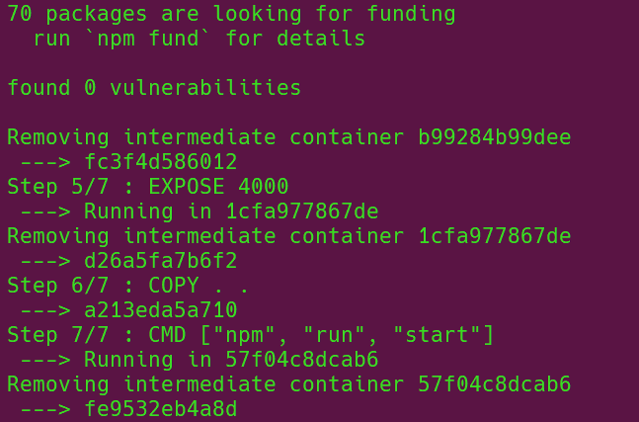

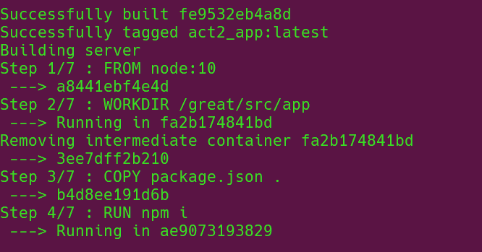

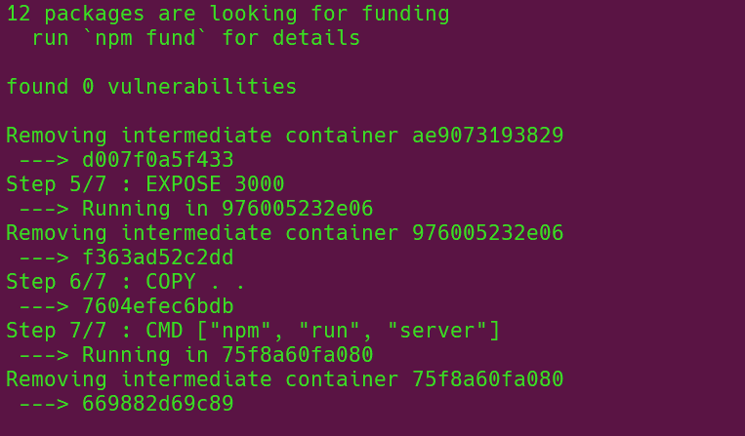

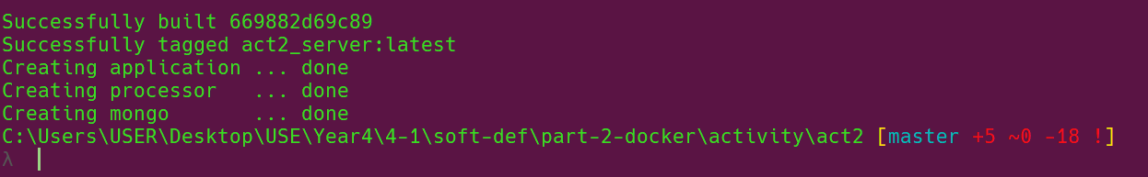

สั่ง run docker-compose ps

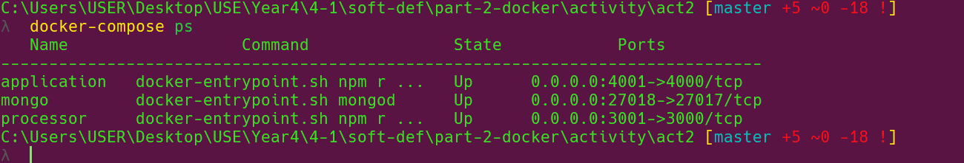

สั่ง run docker-compose down

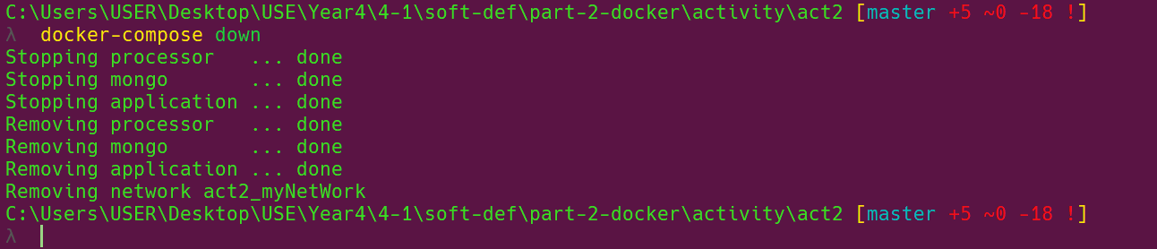

หน้าเว็บ

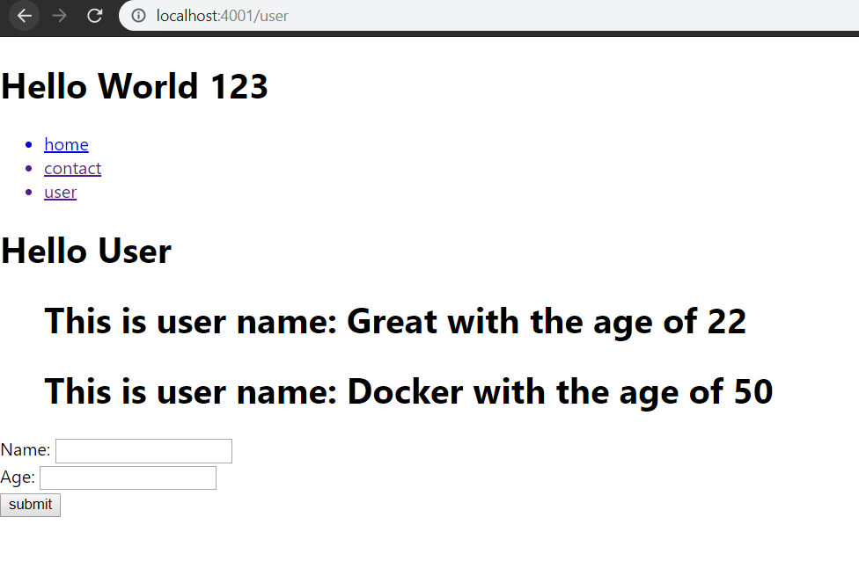

หน้าเว็บจะมีให้กรอกชื่อและอายุของ user และมีการเก็บของมูลลง mongo database จะสังเกตว่ามีข้อมูล user 2 คนอยู่เพราะว่าผมได้เคยใส่ข้อมูลของ user 2 คนนี้ไปแล้วซึ่งมันจะถูกเก็บแบบ persistent อยู่ในฐานข้อมูลต่อให้ run docker-compose down เพื่อทำลาย container แต่ข้อมูลก็จะยังคงถูกเก็บไว้อยู่

**6030499121 Rattapong Whangthamrongwit**